DATA: / / 2018

PROFESSOR (A): ANDREIA
LISTA DE EXERCÍCIO DE ARTES

SÉRIE: 7º ANO
ALUNO (A): Nº:

TURMA:
NOTA:

2º BIMESTRE

01- Como se deu o surgimento do Movimento artístico chamado; Maneirismo?
________________________________________________________________________________________________________________________________________________________________________________________________________________________________________________________________________________________________________________________________________
02- Em que país e qual século surgiu o Maneirismo?
________________________________________________________________________________________________________________________________________________________________________________________________________________________________________________________________________________________________________________________________________
03- Observe a imagem a seguir e escreva as principais características do Maneirismo:
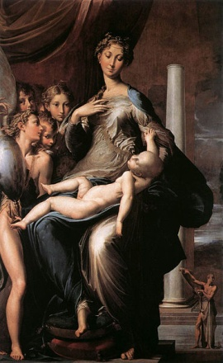
________________________________________________________________________________________________________________________________________________________________________________________________________________________________________________________________________________________________________________________________________
04- Michelângelo Meresi da Caravággio, apesar de ser um pintor Barroco, suas obras possuíam uma característica que não agradou de imediato. Qual era esta característica?
________________________________________________________________________________________________________________________________________________________________________________________________________________________________________________________________________________________________________________________________________
05- Outra característica marcante nas obras de Caravággio, era o tenebrismo. Na linguagem artística, o que significa isto?
________________________________________________________________________________________________________________________________________________________________________________________________________________________________________________________________________________________________________________________________________
06- Escreva o nome de uma obra de Caravággio:
________________________________________________________________________________________________________________________________________________________________________________________________________________________________________________________________________________________________________________________________________
07- O quê é período pré-colombiano?
______________________________________________________________________________________________________________________________________________________________________________________________________________________________________________________
08-Das culturas: maias, astecas e incas. Responda, onde se localizavam essas civilizações na América?
______________________________________________________________________________________________________________________________________________________________________________________________________________________________________________________
09-Quais as principais características dos astecas?
______________________________________________________________________________________________________________________________________________________________________________________________________________________________________________________
10-Por que os primeiros povos da América do Sul receberam o nome de índios?
________________________________________________________________________________________________________________________________________________________________________________________________________________________________________________________________________________________________________________________________________
11-O quê é período pré-colombiano?
________________________________________________________________________________________________________________________________________________________________________________________________________________________________________________________________________________________________________________________________________
12-Das culturas: maias, astecas e incas. Responda, onde se localizavam essas civilizações na América?
______________________________________________________________________________________________________________________________________________________________________________________________________________________________________________________
13-Quais as principais características dos astecas?
________________________________________________________________________________________________________________________________________________________________________________________________________________________________________________________________________________________________________________________________________
14-Por que os primeiros povos da América do Sul receberam o nome de índios?
______________________________________________________________________________________________________________________________________________________________________________________________________________________________________________________
15- Os Maias cultuavam divindades, assim como os outros povos de sua época. Quais eram essas divindades e em que se baseava a crença dos Maias?
______________________________________________________________________________________________________________________________________________________________________________________________________________________________________________________
16- Observe a imagem abaixo e responda a qual civilização ela pertence:



